Консультация для родителей

«С чего начинать обучение грамоте?»
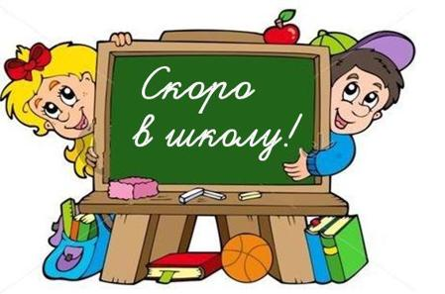

Путь дошкольника к грамоте лежит через игры в звуки и буквы. Ведь письмо - это перевод звуков речи в буквы, а чтение - это перевод букв в звучащую речь.
Для того, чтобы научиться читать и писать, ребенку нужно сделать два важных открытия: сначала обнаружить, что речь «строится» из звуков, а потом открыть отношение звука и буквы. Ребенок - дошкольник может освоить звуковой анализ только с помощью определенного способа действия со словом - интонационного подчеркивания, последовательного протягивания звуков в произносимом слове, например: сссон, сооон, соннн. Способ акцентирования, выделения звука в слове ребенку легче передать в игре. Например: Ты слышал, как жужжат пчелы? Давай пожужжим так же: жжжжжжжж. А теперь давай поговорим на пчелином языке, как будто мы две пчелки. Вот так: «Давай дружжжжить. Ты где жжживешь? А я жжживу в этом жжилище. Приходи ко мне в гости, я угощу тебя пирожжжочком, пирожжженым, морожжженым. » Дети с удовольствием играют в такие игры, сначала повторяют за взрослыми, а потом и самостоятельно находят слова со звуком Ж, выделяя и подчеркивая его «пчелиным языком».
Для протягивания звука В можно разыграть встречу двух машин: - Я ввожу оввввощи, а ты что вввозишь? Ты умеешь поввворачивать на леввво? А направвво? Давввввай посоревввввнуемся, кто лучше заввводится? ВВВВ.
Подражание пароходному гудку, игра «разговор двух пароходов» научит ребенка протягивать звук ууу. Акцентируя в словах звуки шшш и ссс, легко превратить обычную речь в «змеиный» язык.
Когда ребенок в игровом, звукоподражательном действии научился протягивать, усиливать отдельные звуки в словах, перед ним можно поставить новые задачи, рассчитанные на сознательную работу со словом. «Скажи, с какого слова начинается слово «муха»? Протяни этот первый звук в слове: мммуха. А есть ммм в слове «доммм»? В слове «стена»? Какие слова на звук ммм ты можешь назвать? »
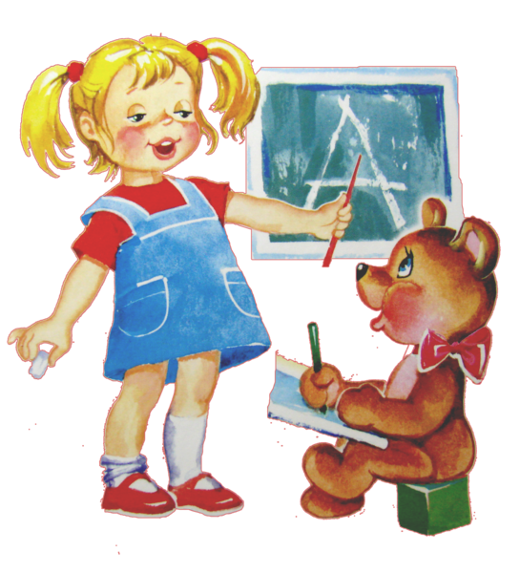
Итак: овладеть грамотой или письмом в полной мере ребенок может в том случае, если он умеет слышать и различать звуки в потоке речи. В противном случае, при письме на слух он будет пропускать или переставлять буквы. Вот почему так важно на протяжении всех дошкольных лет уделять развитию речи и фонематического слуха ребенка, такое большое внимание.

